# 设置邮箱授权码的教程

首先感谢大家的配合，刘大拿，谨代表北京图灵学院对大家表示感谢，同时，我们保证您的授权码仅作为临时邮件发送使用。 谢谢大家。

1. 前往qq邮箱
2. 按照下图进行设置

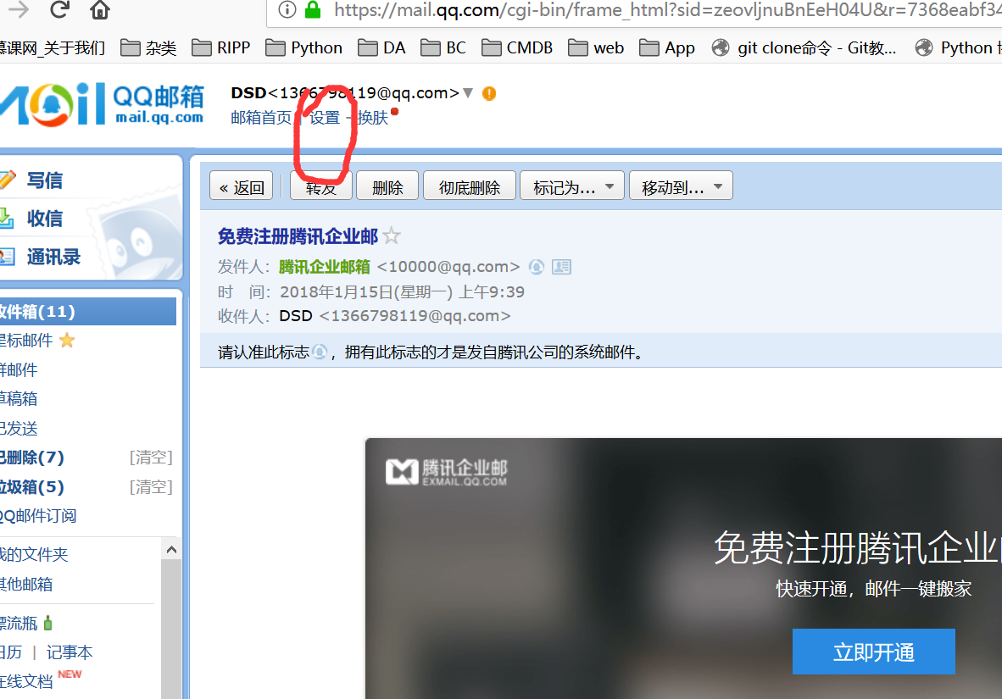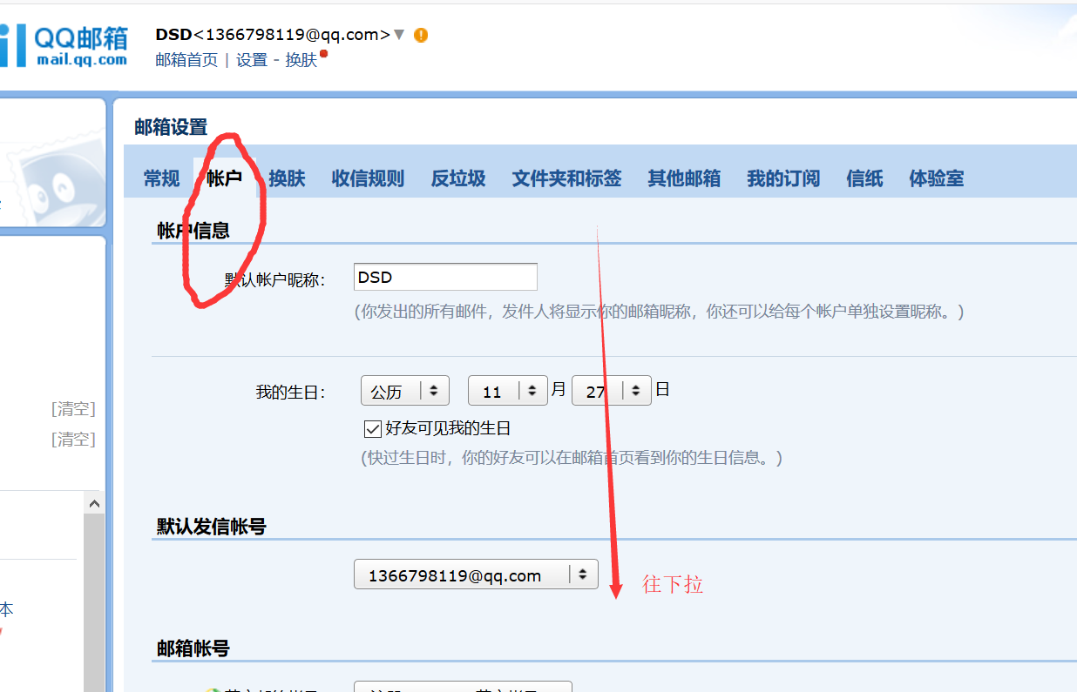

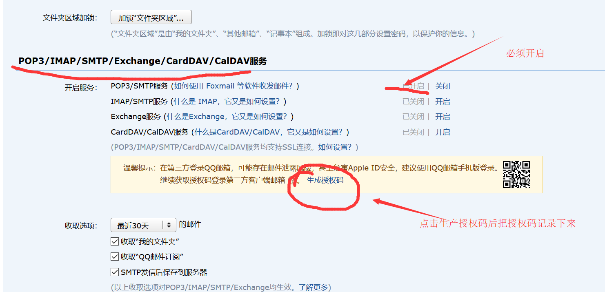

会要求用密保手机发送短信，发完后会有一个授权码，粘贴复制下就好，此授权码可以生成很多个， 一旦点击关闭后就不能再次查看，如果没记住需要重新生成

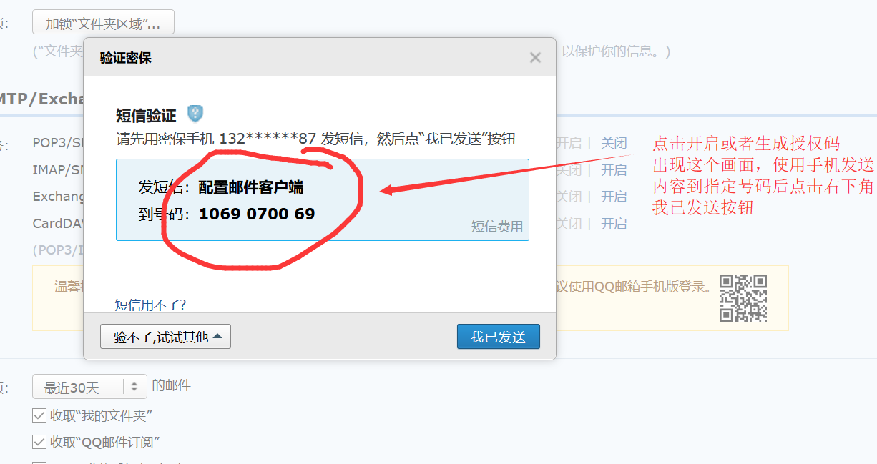

1. 发送后，请将您的qq号码和授权码发给群里的吕吕同学，qq：1320365896